UNIVERSIDADE FEDERAL DE GOIÁS (UFG)
PROGRAMA DE PÓS-GRADUAÇÃO EM CIÊNCIA DA COMPUTAÇÃO (PPGCC)
ALEX FERREIRA DE ALMEIDA

GERAÇÂO AUMENTADA POR RECUPERAÇÃO APLICADA A BASES DE CÓDIGO DE SOFTWARE: UM ESTUDO DE MAPEAMENTO SISTEMÁTICO

Protocolo de pesquisa criado para subsidiar a elaboração de um artigo científico para disciplina de Engenharia de Software do PPGCC da UFG.
Professor Orientador: Dr. Valdemar Vicente Graciano Neto.

Goiânia-GO
2026
INTRODUÇÃO

Este estudo consiste em um Mapeamento Sistemático de Literatura (MSL). A condução deste trabalho segue estritamente as diretrizes e o framework propostos por Petersen, Vakkalanka e Kuzniarz (2015), projetados para estruturar, categorizar e quantificar visualmente o estado da arte de um determinado campo de conhecimento. O processo é executado em cinco etapas sequenciais: 1) definição das questões de pesquisa; 2) condução da busca por estudos primários em bases de dados eletrônicas; 3) triagem dos estudos por meio da aplicação de critérios explícitos de inclusão e exclusão; 4) desenvolvimento de um esquema de classificação baseado em palavras-chave (keywording); e 5) extração de dados e mapeamento sistemático dos resultados.
Para a estruturação rigorosa das questões de pesquisa e a identificação precisa das palavras-chave que compõem a string de busca adota-se o framework PICOC (acrônimo para Population, Intervention, Comparison, Outcome, and Context). Integrado formalmente à Engenharia de Software por Kitchenham e Charters (2007), essa estrutura estende os modelos tradicionais de revisão ao decompor o escopo da investigação em cinco dimensões fundamentais: 1) População (P), que delimita o grupo de interesse, papel ou área afetada; 2) Intervenção (I), correspondente à tecnologia, ferramenta ou metodologia específica sob análise; 3) Comparação (C), que identifica a alternativa ou estado atual com o qual a intervenção é contrastada; 4) Resultado (Outcome - O), que define os efeitos, benefícios ou métricas de interesse a serem medidos; e 5) Contexto (C), que especifica o ambiente ou cenário no qual a investigação se insere, delimitando o escopo da pesquisa em termos de domínio, tipo de estudo ou período considerado.
Para garantir a transparência, o rigor e a reprodutibilidade visual no processo de seleção dos estudos primários, adota-se o fluxograma PRISMA (Preferred Reporting Items for Systematic Reviews and Meta-Analyses). Embora originado como uma diretriz de relato em outras ciências, o modelo de fluxo de quatro fases do PRISMA é integrado a este estudo de forma complementar e adaptada às práticas de revisão de Kitchenham e Charters (2007) e de mapeamento de Petersen, Vakkalanka e Kuzniarz (2015). O diagrama documenta de forma rastreável o funil de dados da pesquisa por meio de quatro etapas principais: 1) Identificação, que contabiliza os registros brutos localizados nas bases de dados eletrônicas após a remoção de duplicatas; 2) Triagem (Screening), que mapeia a exclusão inicial com base na leitura de títulos e resumos; 3) Elegibilidade, que quantifica os artigos avaliados na íntegra a partir dos critérios de inclusão e exclusão; e 4) Inclusão, que consolida o número final de estudos primários selecionados para o mapeamento. O uso do diagrama mitiga vieses de publicação e facilita a auditoria externa do processo de refinamento amostral.
Para a definição estruturada e alinhamento do escopo deste estudo, adota-se a abordagem Goal-Question-Metric (GQM), desenvolvida originalmente por Basili e Weiss (1984) e consolidada por Basili (1992). O GQM é um paradigma de medição orientado a objetivos que estabelece uma estrutura hierárquica dividida em três níveis: 1) Conceitual (Goal), onde se define o objetivo principal da investigação sob uma perspectiva e contexto específicos; 2) Operacional (Question), no qual o objetivo é refinado em um conjunto de questões que caracterizam o objeto de estudo de forma quantificável; e 3) Quantitativo (Metric), onde são associadas as métricas de dados necessárias para responder satisfatoriamente a cada questão formulada. No âmbito deste protocolo, a aplicação do framework GQM garante que a coleta e a análise das evidências da literatura estejam rigorosamente vinculadas às metas centrais da pesquisa, evitando a inclusão de métricas ad-hoc ou desconexas do propósito científico.
1. OBJETIVO GQM

Analisar abordagens de Retrieval-Augmented Generation (RAG)
baseadas em Large Language Models (LLMs)
aplicadas a codebases de software
com o propósito de identificar e classificar suas técnicas, LLMs empregadas,
linguagens de programação e tipos de sistemas estudados,
métricas de avaliação e lacunas existentes
do ponto de vista de pesquisadores e praticantes de Engenharia de Software
no contexto de estudos primários publicados entre 2020 e 2026.

2. QUESTÕES DE PESQUISA

- RQ1: Quais técnicas e arquiteturas de RAG são propostas para aplicação em codebases de software?
Rationale: Identificar e classificar as arquiteturas existentes: permite consolidar o estado da arte quanto às estratégias de recuperação e processamento de código, servindo de base para as demais questões do mapeamento.

- RQ2: Quais Large Language Models são empregadas como componente gerador nas abordagens de RAG para codebases?
Rationale: Compreender quais LLMs são predominantemente adotadas auxilia pesquisadores e praticantes na seleção de modelos adequados para implementações futuras, além de revelar tendências de adoção na área.

- RQ3: Quais linguagens de programação e tipos de sistemas são mais estudados?
Rationale: Conhecer o escopo das linguagens e sistemas investigados evidencia o alcance das abordagens propostas e possíveis vieses de cobertura na literatura.

- RQ4: Quais métricas são utilizadas para avaliar a efetividade das abordagens de RAG em codebases?
Rationale: Mapear as métricas utilizadas permite avaliar o rigor dos estudos e identificar padrões de avaliação que possam orientar trabalhos futuros.

- RQ5: Quais são as principais lacunas identificadas na literatura sobre RAG aplicado a codebases?
Rationale: Identificar lacunas contribui diretamente para a agenda de pesquisa da área, apontando oportunidades para estudos futuros.

3. PICOC

Elemento | Definição
População | Codebases de software: código-fonte e repositórios de código.
Intervenção | Abordagens de RAG baseadas em LLMs ou IA Generativa.
Comparação | Não se aplica. O mapeamento sistemático não pressupõe um grupo controle; o foco é catalogar o estado da arte, não comparar abordagens entre si.
Outcome (Resultado) | Não compõe a string de busca. Em mapeamento sistemático representa o que será extraído dos estudos:  - Técnicas e arquiteturas de RAG.  - LLMs empregadas.  - Linguagens de programação e tipos de sistemas estudados.  - Métricas de avaliação.  - Lacunas de pesquisa.
Contexto | Não se aplica. Em mapeamentos sistemáticos, o contexto é tipicamente garantido pelos critérios de seleção, não pela string: a delimitação ao domínio de Engenharia de Software é assegurada pelo CI1, e a exigência de revisão por pares é assegurada pelo CE5.

4. STRING DE BUSCA (CANÔNICA)

("source code" OR "source codes" OR "codebase" OR "code repository" OR "code search") AND
("Retrieval-Augmented Generation" OR "Retrieval Augmented Generation" OR "RAG") AND
("LLM" OR "Large Language Model" OR "GenAI" OR "Generative AI")

Observação: Embora RAG e LLM componham conceitualmente a mesma Intervenção, eles são representados como dois grupos distintos conectados por AND na string de busca. Essa decisão é intencional: o AND garante que apenas estudos que tratam explicitamente da combinação RAG+LLM sejam recuperados, excluindo trabalhos sobre RAG sem base em modelos de linguagem de grande escala e trabalhos sobre LLMs aplicados a código sem componente de recuperação. Trata-se de uma escolha de precisão sobre sensibilidade. Está-se ciente de que artigos que referenciam modelos específicos (Ex.: GPT, Llama, Gemini, Claude, etc.) sem empregar os termos "LLM" ou "Large Language Model" podem não ser recuperados; para mitigar parcialmente esse risco, o termo "Generative AI" foi incluído como hiperônimo de uso corrente na literatura, aumentando a chance de cobertura indireta desses modelos. Essa decisão é documentada aqui para fins de rastreabilidade e reprodutibilidade da busca.

5. BASES DE BUSCA

A seleção das bases de dados seguiu as recomendações de Dyba, Kitchenham e Jorgensen (2005) sobre as fontes mais comumente utilizadas na condução de revisões sistemáticas em Engenharia de Software. Com base nessas diretrizes, foram selecionadas as seguintes bases: ACM Digital Library, IEEE Xplore e Scopus. A inclusão do Scopus, não contemplada pelos autores à época de sua publicação, é respaldada por sua ampla adoção posterior em revisões sistemáticas em Engenharia de Software, conforme evidenciado em Kitchenham e Charters (2007).

5.1. ACM Digital Library
Disponível em https://dl.acm.org/, é o principal repositório de publicações da Association for Computing Machinery (ACM), com cobertura abrangente de Engenharia de Software e áreas correlatas. Indexa venues de alto impacto como ESEC/FSE, ISSTA, ICSE (co-publicada com IEEE) e periódicos como TOSEM e CACM. Oferece busca avançada com operadores booleanos e exportação estruturada em BibTeX - fundamentais para a condução sistemática e reproduzível da busca.
5.1.1. String adaptada para sintaxe de busca específica no ACM

(Title:"source code" OR Title:"source codes" OR Title:"codebase" OR Title:"code repository" OR Title:"code search" OR
Abstract:"source code" OR Abstract:"source codes" OR Abstract:"codebase" OR Abstract:"code repository" OR Abstract:"code search" OR
Keyword:"source code" OR Keyword:"source codes" OR Keyword:"codebase" OR Keyword:"code repository" OR Keyword:"code search")
AND
(Title:"Retrieval-Augmented Generation" OR Title:"Retrieval Augmented Generation" OR Title:"RAG" OR
Abstract:"Retrieval-Augmented Generation" OR Abstract:"Retrieval Augmented Generation" OR Abstract:"RAG" OR
Keyword:"Retrieval-Augmented Generation" OR Keyword:"Retrieval Augmented Generation" OR Keyword:"RAG")
AND
(Title:"LLM" OR Title:"Large Language Model" OR Title:"GenAI" OR Title:"Generative AI" OR
Abstract:"LLM" OR Abstract:"Large Language Model" OR Abstract:"GenAI" OR Abstract:"Generative AI" OR
Keyword:"LLM" OR Keyword:"Large Language Model" OR Keyword:"GenAI" OR Keyword:"Generative AI")

5.2. IEEE Xplore

Disponível em https://ieeexplore.ieee.org/, é o principal repositório de publicações IEEE e IET em Engenharia de Software, Computação e áreas afins. Indexa conferências de alto impacto como ICSE, ASE, SANER e MSR, além dos principais periódicos da área (e.g., IEEE TSE, IEEE Software). Oferece busca avançada com exportação em CSV/BibTeX.

5.2.1. String adaptada para sintaxe de busca específica no IEEE

("Document Title":"source code" OR "Document Title":"source codes" OR "Document Title":"codebase" OR "Document Title":"code repository" OR "Document Title":"code search" OR
"Abstract":"source code" OR "Abstract":"source codes" OR "Abstract":"codebase" OR "Abstract":"code repository" OR "Abstract":"code search" OR
"Author Keywords":"source code" OR "Author Keywords":"source codes" OR "Author Keywords":"codebase" OR "Author Keywords":"code repository" OR "Author Keywords":"code search")
AND
("Document Title":"Retrieval-Augmented Generation" OR "Document Title":"Retrieval Augmented Generation" OR "Document Title":"RAG" OR
"Abstract":"Retrieval-Augmented Generation" OR "Abstract":"Retrieval Augmented Generation" OR "Abstract":"RAG" OR
"Author Keywords":"Retrieval-Augmented Generation" OR "Author Keywords":"Retrieval Augmented Generation" OR "Author Keywords":"RAG")
AND
("Document Title":"LLM" OR "Document Title":"Large Language Model" OR "Document Title":"GenAI" OR "Document Title":"Generative AI" OR
"Abstract":"LLM" OR "Abstract":"Large Language Model" OR "Abstract":"GenAI" OR "Abstract":"Generative AI" OR
"Author Keywords":"LLM" OR "Author Keywords":"Large Language Model" OR "Author Keywords":"GenAI" OR "Author Keywords":"Generative AI")

5.3. Scopus

Disponível em https://www.scopus.com/, é a base multidisciplinar da Elsevier com ampla cobertura de Engenharia de Software, inclusive, indexando publicações da ACM e IEEE. Possui índice de citações e ferramentas de análise bibliométrica, além de suporte a exportação estruturada, fundamentais para a condução sistemática e reproduzível da busca.

5.3.1. String adaptada para sintaxe de busca específica no Scopus

TITLE-ABS-KEY("source code" OR "source codes" OR "codebase" OR "code repository" OR "code search")
AND TITLE-ABS-KEY("Retrieval-Augmented Generation" OR "Retrieval Augmented Generation" OR "RAG")
AND TITLE-ABS-KEY("LLM" OR "Large Language Model" OR "GenAI" OR "Generative AI")

Observação: As bases selecionadas apresentam sobreposição intencional de cobertura. O Scopus indexa publicações da ACM e do IEEE, podendo duplicar resultados já retornados pela ACM Digital Library e pelo IEEE Xplore. Adicionalmente, alguns venues são co-publicados por mais de uma editora (notadamente o ICSE, co-publicado pela ACM e pelo IEEE). Eventuais duplicatas resultantes da busca em múltiplas bases serão identificadas e tratadas conforme o critério CE3.

6. CRITÉRIOS
Definição formal dos critérios de inclusão e exclusão dos artigos:

6.1. Inclusão

ID | Critério
CI1 | O artigo propõe, implementa ou avalia empiricamente uma abordagem de RAG baseada em LLM cujo foco principal seja a aplicação a artefatos de código-fonte (código de produção, documentação técnica gerada a partir de código, testes automatizados, scripts de infraestrutura ou queries de banco de dados).

6.2. Exclusão

ID | Critério
CE1 | A abordagem descrita não constitui RAG baseado em LLM ou IA Generativa.
CE2 | O foco principal não é a aplicação a artefatos de código-fonte.
CE3 | Não redigido em língua inglesa.
CE4 | Artigo duplicado: em caso de mesmo trabalho em múltiplos venues, manter apenas a versão publicada com revisão por pares; se ambas forem revisadas, manter a mais completa.
CE5 | Artigo sem abstract disponível para leitura.
CE6 | Publicação que não seja artigo de periódico científico ou artigo de conferência com revisão por pares formal: preprints, relatórios técnicos, whitepapers, posts, capítulos de livro, livros, teses, dissertações, etc.
CE7 | Publicado fora do período de janeiro de 2020 a 2026.
CE8 | Texto completo do artigo inacessível após busca nas bases institucionais (CAPES/UFG), Google Scholar e ResearchGate.

Observação: Quando houver dúvida entre incluir ou excluir um artigo, a prática padrão em MSL é incluir na dúvida durante a triagem por título/abstract, e só excluir com certeza na leitura do texto completo. Isso evita descartar artigos relevantes prematuramente (reduz viés de exclusão).

7. PRISMA

A busca foi executada nas bases em 02/06/2026, retornando um total de 173 registros brutos, distribuídos entre ACM Digital Library (n = 18), IEEE Xplore (n = 39) e Scopus (n = 116). Para dar suporte ao gerenciamento e à seleção desses estudos, os metadados (.bib) foram importados para a plataforma Rayyan (OUZZANI et al., 2016). Por meio das funcionalidades da ferramenta, foi executado o processo automatizado de detecção de similaridade, resultando na identificação e remoção de 43 registros duplicados. Durante a triagem, foi identificado adicionalmente que o artigo "N-CATS: A Neural Network Classification Automatic Taxonomy System" constituía uma duplicata não detectada automaticamente, totalizando 44 registros duplicados removidos e restando 129 artigos únicos para avaliação.
A etapa de triagem consistiu na análise de títulos e resumos dos 129 artigos, levando à exclusão de 67 estudos que não atendiam aos critérios de elegibilidade (CE1: 19; CE2: 44; CE6: 4), resultando em 62 estudos encaminhados para a etapa de elegibilidade.
Na etapa de elegibilidade, dos 62 estudos encaminhados, 4 foram excluídos previamente à leitura por inacessibilidade do texto completo após busca nas bases institucionais, Google Scholar e ResearchGate (CE8). Os 58 estudos restantes tiveram seus textos completos lidos integralmente, resultando na exclusão adicional de 1 artigo por não corresponder a uma abordagem RAG baseada em LLM (CE1) e 24 artigos por não atenderem ao critério de foco principal em artefatos de código-fonte (CE2). Ao final, 33 estudos primários foram selecionados para extração de dados e composição do mapeamento sistemático.

7.1. Organização dos dados no fluxo PRISMA

- Identificação (Total Bruto): 173 registros importados.
- ACM: 18
- IEEE Xplore: 39
- Scopus: 116
- Remoção de Duplicatas: 44 registros deletados (173 - 44 = 129).
- Triagem (Screening): 129 artigos avaliados (título/resumo).
  - Excluídos na Triagem: 67 artigos.
    - CE1: 19
    - CE2: 44
    - CE6: 4
  - Encaminhados para elegibilidade: 62 artigos
- Elegibilidade (Texto Completo): 62 artigos avaliados
  - Excluídos sem leitura: 4 artigos (CE8)
  - Lidos integralmente: 58 artigos
  - Excluídos após leitura: 1 artigo (CE1) + 24 artigos (CE2)
  - Amostra Final: 33 artigos restantes (129 - 67 - 29 = 33)

7.2. Diagrama PRISMA

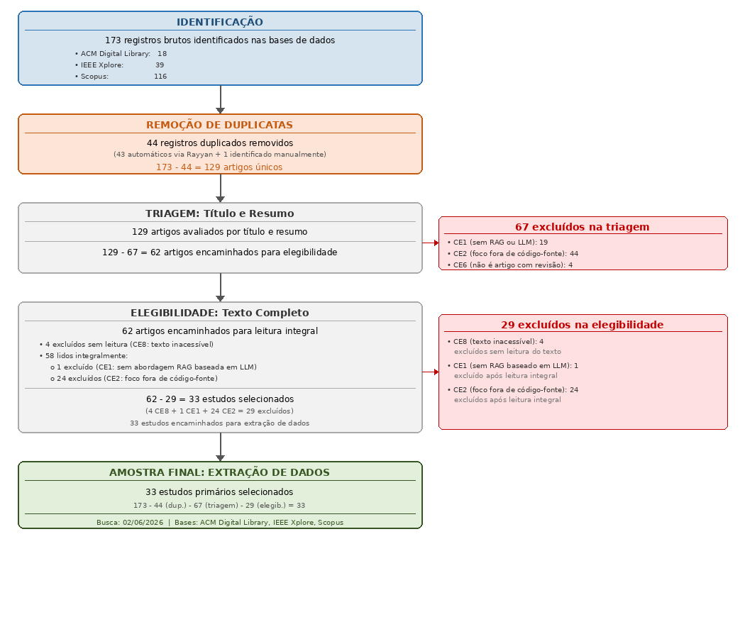

8. AMEAÇAS À VALIDADE

As ameaças à validade identificadas neste estudo envolvem: 1) a elaboração da string de busca; 2) a possível ausência de estudos primários relevantes; 3) a confiabilidade na seleção; 4) a confiabilidade na extração de dados; 5) a inacessibilidade ao texto completo de estudos primários.
Para mitigar a ameaça 1, a string de busca foi elaborada sistematicamente seguindo o framework PICOC (KITCHENHAM; CHARTERS, 2007), garantindo rastreabilidade entre os termos de busca e os objetivos da pesquisa. A ameaça 1 é diretamente relacionada à ameaça 2, uma vez que estudos relevantes podem não ter sido recuperados caso empreguem terminologia distinta da adotada na string canônica. Essa limitação é parcialmente atenuada pela inclusão do termo "Generative AI" como hiperônimo, pela cobertura complementar das três bases selecionadas (ACM Digital Library, IEEE Xplore e Scopus) e pelo fato de o Scopus indexar publicações das demais bases, ampliando a cobertura indireta.
Com o objetivo de reduzir o impacto da ameaça 3, foram definidas questões de pesquisa estruturadas pelo framework GQM e derivados critérios explícitos de inclusão e exclusão, detalhados o suficiente para orientar decisões de triagem de forma objetiva e rastreável. Como limitação, reconhece-se que a condução por um único pesquisador pode introduzir viés nas etapas de triagem e extração de dados, caracterizando também a ameaça 4. A definição rigorosa dos critérios busca mitigar parcialmente esse risco, ainda que não o elimine integralmente.
A ameaça 5 decorre da inacessibilidade ao texto completo de 4 artigos após esgotadas as alternativas de acesso disponíveis (CAPES/UFG, Google Scholar e ResearchGate). Estes estudos foram excluídos por inacessibilidade (CE8), seguindo prática aceita na literatura (KITCHENHAM; CHARTERS, 2007). É possível que artigos relevantes tenham sido descartados por restrição de acesso, o que pode introduzir viés de seleção na amostra final.

REFERÊNCIAS

BASILI, Victor R.. Software Modeling and Measurement: The Goal/Question/Metric Paradigm. Institute for Advanced Computer Studies, Department of Computer Science, University of Maryland, 1992.

BASILI, Victor; WEISS, David M.. A Methodology for Collecting Valid Software Engineering Data. IEEE Transactions on Software Engineering, v. SE-10, n. 6, p. 728-738, 1984.

DYBA, Tore; KITCHENHAM, Barbara; JORGENSEN, Magne. Evidence-based software engineering for practitioners. IEEE Software, v. 22, n. 1, p. 58-65, 2005.
KITCHENHAM, Barbara; CHARTERS, Stuart. Guidelines for performing Systematic Literature Reviews in Software Engineering. EBSE Technical Report EBSE-2007-01, Keele University, v. 2.3, 2007.
OUZZANI, Mourad et al. Rayyan – a web and mobile app for systematic reviews. Systematic Reviews, 2016.
PETERSEN, Kai; VAKKALANKA, Sairam; KUZNIARZ, Ludwik. Guidelines for conducting systematic mapping studies in software engineering: An update. Information and Software Technology, v. 64, p. 1-18, 2015.

